ĐẠI HỌC QUỐC GIA THÀNH PHỐ HỒ CHÍ MINH
TRƯỜNG ĐẠI HỌC CÔNG NGHỆ THÔNG TIN
KHOA KỸ THUẬT MÁY TÍNH


ĐỒ ÁN
THIẾT KẾ HỆ THÔNG SoC
ĐỀ TÀI: THIẾT KẾ VÀ THỰC HIỆN BỘ LỌC MEDIAN XỬ LÝ NHIỄU SALT AND PEPPER TRÊN FPGA
GVHD: Trần Thị Điểm
Nhóm sinh viên thực hiện:

Bùi Tấn Đạt | 23520244
Trần Lê Minh Đạt | 23520271

□□ □□□□ □□□□ □□□□ □□□□ □□□□ □□
TP.HCM, THÁNG 4 NĂM 2026
LỜI CÁM ƠN
- Nhóm chúng em xin chân thành gửi lời cám ơn đến giảng viên phụ trách bộ môn.
- Giảng viên: Trần Thị Điểm
- Mã môn học: CE433
- Môn học: Thiết kế hệ thống SoC
- Số lượng thành viên: 2 thành viên

NHẬN XÉT CỦA GIẢNG VIÊN

……., ngày……...tháng……năm 2025

Người nhận xét
(Ký tên và ghi rõ họ tên)
MỤC LỤC
DANH SÁCH CÁC HÌNH ẢNH 5
BẢNG PHÂN CÔNG VIỆC LÀM 6
Chương 1: GIỚI THIỆU TỔNG QUAN ĐỀ TÀI 7
1.1 Tình hình hiện nay 7
1.2 Mục tiêu đề tài 7
1.3 Chuẩn bị của phần cứng và phần mềm 7
Chương 2: NỘI DUNG THỰC HIỆN 8
2.1 Design Flow tổng quát đề tài 8
2.2 Ứng dụng của Python trong đồ án. 8
2.2.1 Cộng cụ chuyển đổi ảnh .jpg sang file .hex. 8
2.2.2 Công cụ chuyển đổi file .hex sang ảnh .jpg 9
2.2.3 Công cụ so sánh ảnh. 9
2.2.4 Giao diện của công cụ. 10
2.3 Chi tiết về bộ lọc median. 10
2.3.1 Kiến trúc bộ lọc median. 10
2.3.2 Kiến trúc Pipeline của bộ lọc median. 10
2.3.3 Hệ thống bộ lọc viết bằng verilog trong Quartus. 11
Chương 3: Tạo thành IP và tích hợp vào FPGA 19
Chương 4: Kết quả mô phỏng và thực tế 20
Chương 5: Tài nguyên hệ thống và so sánh với các bài báo khác 21
5.1 Tài nguyên của hệ thống trong đồ án này. 21
5.2 So sánh với các bài báo khác 21
TÀI LIỆU THAM KHẢO 22

DANH SÁCH CÁC HÌNH ẢNH
Hình 2.1 Design flow tổng quát đề tài 8
Hình 2.2 Hình ảnh giao diện công cụ 10
Hình 2.3 Kiến trúc bộ lọc median 10
Hình 2.4 Kến trúc bộ lọc median với pipeline 11
Hình 2.5 RTL View của toàn hệ thống bộ lọc Median 13
Hình 2.6 RTL view của khối median_filter 18
Hình 5.1 Báo cáo tài nguyên của module median_filter.v 21

BẢNG PHÂN CÔNG VIỆC LÀM
Họ và Tên | MSSV | Công việc | Đánh giá
Bùi Tấn Đạt | 23520244 | - Tìm hiểu về bộ loc median.  - Thiết kế bộ lọc median bằng verilog.  - Tích hợp bộ loc median vào fpga.
Trần Lê Minh Đạt | 23520271 | - Hỗ trợ kiểm tra đầu ra bộ lọc median.  - Tạo giao diện và phát triển công cụ chuyển đổi ảnh sang hex và ngược lại bằng Python.  - Tạo giao diện và phát triển công cụ so sánh ảnh bằng Python.  - Tìm bài báo so sánh và viết báo cáo.

GIỚI THIỆU TỔNG QUAN ĐỀ TÀI

Tình hình hiện nay
Trong lĩnh vực xử lý ảnh số, nhiễu là một trong những yếu tố gây suy giảm chất lượng ảnh, ảnh hưởng trực tiếp đến các bước xử lý và phân tích phía sau. Trong đó, nhiễu Salt-and-Pepper (nhiễu xung) là loại nhiễu phổ biến, thường xuất hiện do lỗi cảm biến, truyền dẫn tín hiệu hoặc quá trình số hóa, làm cho các điểm ảnh bị thay thế ngẫu nhiên bởi giá trị cực đại hoặc cực tiểu.
Bộ lọc Median là một phương pháp hiệu quả để loại bỏ nhiễu Salt-and-Pepper nhờ khả năng bảo toàn biên ảnh tốt hơn so với các bộ lọc tuyến tính. Trong đó, bộ lọc Median với cửa sổ 3×3 được sử dụng rộng rãi do cân bằng tốt giữa chất lượng xử lý và độ phức tạp tính toán. Việc triển khai thuật toán xử lý ảnh trên nền tảng FPGA (Field-Programmable Gate Array) mang lại nhiều lợi ích như khả năng xử lý song song, độ trễ thấp và hiệu năng cao.
Vì vậy, đề tài này tập trung vào việc thiết kế và hiện thực bộ lọc Median 3×3 để khử nhiễu Salt-and-Pepper trên FPGA, hướng tới việc xây dựng một hệ thống xử lý ảnh có hiệu năng cao và khả năng ứng dụng trong các hệ thống cảm biến và thị giác máy.

Mục tiêu đề tài
Đề tài hướng tới thiết kế 1 IP bộ lọc median với các mục tiêu cụ thể bên dưới:
- Mục tiêu 1: Thiết kế bộ lọc median bằng ngôn ngữ miêu tả phần cứng Verilog và viết testbench để kiểm tra chức năng bằng Quartus và ModelSim-Altera.
- Mục tiêu 2: Thiết kế một module bộ thiết kế bộ lọc median với chuẩn bus Avalon nhằm tạo ra một IP.
- Mục tiêu 3: Sử dụng Python để thêm nhiễu Salt and Pepper cho ảnh jpg, so sánh ảnh, chuyển đổi ảnh jpg sang file .hex và ngược lại.
- Mục tiêu 4: Tích hợp IP trên FPGA Altera DE2-115 Development and Education Board.
- Mục tiêu 5: So sánh ảnh đã được xử lý nhiễu so với ảnh gốc và so sánh hệ thống so với bài báo khác.

Chuẩn bị của phần cứng và phần mềm
FPGA Altera DE2-115 Development and Education Board.
Quartus II 13.0SP1.
ModelSim-Altera.

NỘI DUNG THỰC HIỆN

Design Flow tổng quát đề tài

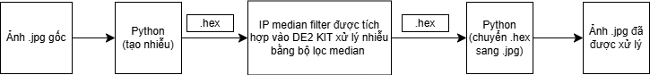
Hình 2.1 Design flow tổng quát đề tài
- Sử dụng python để chuyển một ảnh jpg đen trắng sang ảnh đen trắng với nhiễu Salt and pepper và được chuyển đổi sang file .hex sau đó.
- File .hex sẽ được vào IP và được xử lý nhiễu bằng bộ lọc median được tích hợp trên FPGA.
- Sau khi đã xử lý xong, IP sẽ xuất ra một file .hex của ảnh đã được loại bỏ nhiễu.
- File .hex của ảnh đã được loại bỏ nhiễu được đưa lại vào python để chuyển thành file .jpg.

Ứng dụng của Python trong đồ án.

Cộng cụ chuyển đổi ảnh .jpg sang file .hex.
def read_gray(path):
img = cv2.imread(path, cv2.IMREAD_GRAYSCALE)
if img is None: return None
h, w = img.shape
if h > 512 or w > 512:
scaling = 512 / max(h, w)
img = cv2.resize(img, (int(w * scaling), int(h * scaling)))
return img

def image_to_hex_file(img, filename):
with open(filename, "w", encoding="utf-8") as f:
for row in img:
for pixel in row:
f.write(f"{pixel:02x}\n")

Hàm read_gray() thực hiện tiền xử lý ảnh để đảm bảo dữ liệu tương thích với phần cứng FPGA. Việc chuyển ảnh về mức xám (Grayscale) là bắt buộc vì bộ lọc Median xử lý trên từng pixel 8-bit (giá trị từ 0-255). Đặc biệt, cơ chế tự động hạ độ phân giải (Resize) xuống tối đa 512px giúp bảo vệ tài nguyên phần cứng; nếu ảnh quá lớn.
Hàm này đóng vai trò là trình biên dịch dữ liệu, chuyển đổi ma trận điểm ảnh từ Python sang một file văn bản (.hex) mà môi trường mô phỏng phần cứng có thể đọc được. Định dạng 02x đảm bảo mỗi pixel luôn là mã Hex 2 chữ số (8-bit), và mỗi pixel nằm trên một dòng riêng biệt. Cấu trúc này cho phép bạn sử dụng lệnh trong Testbench Verilog để nạp toàn bộ dữ liệu ảnh từ máy tính vào mảng bộ nhớ (memory array) của mạch một cách tự động và chính xác.

Công cụ chuyển đổi file .hex sang ảnh .jpg
Phần cốt lõi để chuyển file .hex sang ảnh gồm 2 thao tác:
- Giải mã định dạng (Hex to Uint8): Chuyển đổi các chuỗi ký tự Hex (ví dụ: "FF", "0A") từ tệp văn bản thành số nguyên không dấu 8-bit. Bước này đưa dữ liệu từ dạng ký tự về đúng giá trị mức xám (0-255) mà phần cứng đã xử lý.
- Tái cấu trúc không gian (Reshape): Vì dữ liệu xuất ra từ mô phỏng Verilog là một luồng 1 chiều (1D stream) nối tiếp, code sẽ dựa vào kích thước H x W của ảnh gốc để xếp các pixel này lại thành hàng và cột, khôi phục lại ma trận ảnh 2D hoàn chỉnh.

Công cụ so sánh ảnh.
Các chỉ số được dùng trong đồ án này như MSE đo lường sai số thô giữa các pixel; PSNR là tiêu chuẩn công nghiệp để đo độ trung thực của ảnh sau khi tái tạo (thường tính bằng dB); SNR cho biết tín hiệu ảnh gốc "mạnh" hơn nhiễu bao nhiêu lần; và quan trọng nhất là SSIM, chỉ số này mô phỏng cách mắt người cảm nhận độ tương đồng về cấu trúc, độ sáng và tương phản. Việc kết hợp cả bốn thông số giúp bạn chứng minh được bộ lọc Verilog của mình không chỉ làm sạch nhiễu mà còn giữ lại được chi tiết và cấu trúc của ảnh gốc.
Cách tính các chỉ số
MSE | Lấy từng pixel tương ứng trừ cho nhau -> Bình phương kết quả (để mất dấu âm và khuếch đại lỗi lớn) -> Cộng tổng toàn bộ và chia cho số lượng pixel.
PSNR | Sử dụng hàm Log10 trên tỷ lệ giữa 255^2 (năng lượng tối đa của pixel 8-bit) và MSE. Đơn vị là dB. PSNR càng cao chứng tỏ mạch lọc của bạn giữ lại chi tiết ảnh càng tốt.
SNR | Tương tự PSNR nhưng tử số là giá trị trung bình bình phương của chính các pixel ảnh gốc (năng lượng thực của tín hiệu) thay vì hằng số 255
SSIM | Đây là hàm phi tuyến phức tạp, tính toán dựa trên các cửa sổ trượt để xem cấu trúc vật thể trong ảnh có bị biến dạng/mờ đi sau khi lọc hay không.

Giao diện của công cụ.
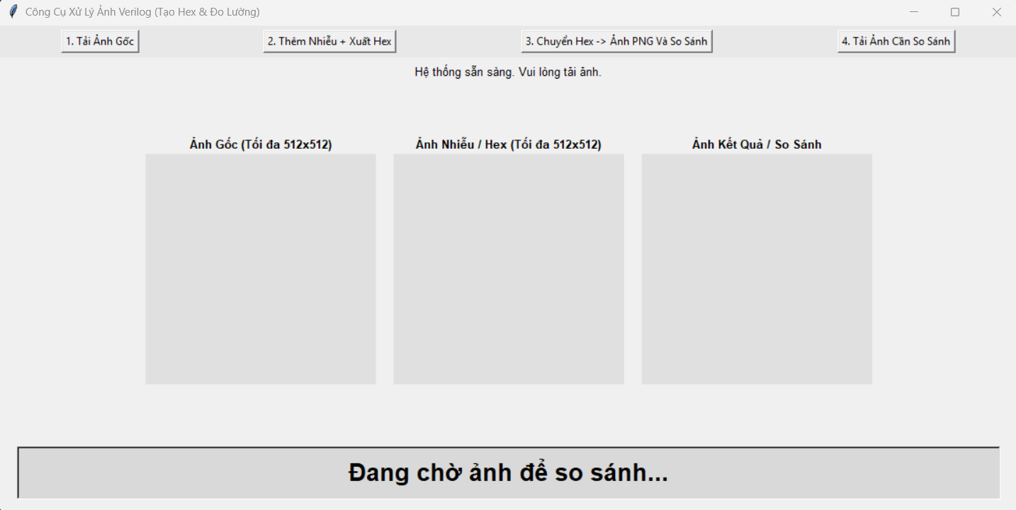
Hình 2.2 Hình ảnh giao diện công cụ

Chi tiết về bộ lọc median.

Kiến trúc bộ lọc median.
Phương thức tìm giá trị trung trị được thực hiện bằng cách chia 9 pixel thành 3 phần, mỗi phần chứa 3 pixel. Giá trị nhỏ nhất (min), trung vị (median) và lớn nhất (max) sẽ được tính toán cho từng phần đó. Sau đó, ta tiếp tục chọn ra: giá trị lớn nhất từ các giá trị nhỏ nhất, giá trị nhỏ nhất từ các giá trị lớn nhất, và trung vị của các giá trị trung vị. Cuối cùng, giá trị trung vị của ba kết quả này sẽ được tính toán để trở thành giá trị trung vị cuối cùng của chín pixel ban đầu. Thuật toán được tham khảo từ [1].
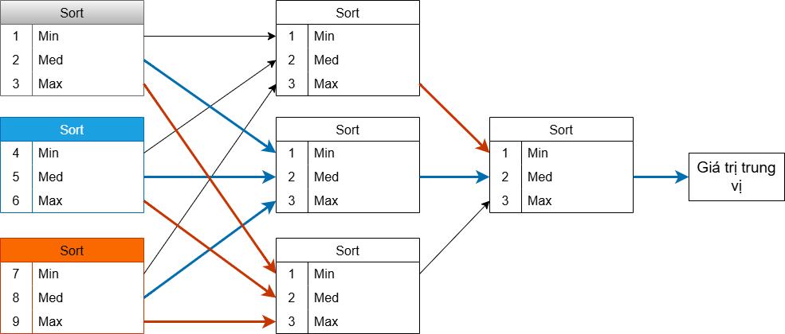
Hình 2.3 Kiến trúc bộ lọc median

Kiến trúc Pipeline của bộ lọc median.
Nhằm tăng băng thông, tần số hoạt động (fmax) và hiệu suất thì kiến trúc được chia thành 3 giai đoạn chính được ngăn cách bởi các khối buffer (thanh ghi/register) để đồng bộ hóa dữ liệu theo nhịp xung clock. Ba giai đoạn đó là:
- Phân nhóm và sắp xếp sơ bộ:
- 9 pixel đầu vào được chia thành 3 nhóm (mỗi nhóm 3 pixel).
- Ba khối Sort hoạt động song song để tìm ra các giá trị Min, Med, Max cho từng nhóm.
- Kết quả được dẩy vào buffer đầu tiên.
- Sàng lọc các giá trị đặc trưng:
Dữ liệu từ stage 1 được hoán đổi vị trí để đưa vào 3 khối Sort tiếp theo:
- Nhóm 1: Nhận 3 giá trị Max từ Stage 1 để tìm ra Min của các Max.
- Nhóm 2: Nhận 3 giá trị Med từ Stage 1 để tìm Med của các Med.
- Nhóm 3: Nhận 3 giá trị Min từ Stage 1 để tìm ra Max của các Min.
Kết quả được lưu vào Buffer thứ 2.
- Tính toán kết quả cuối cùng:
- Ba giá trị đặc trưng từ Stage 2 sẽ đi qua khối sort cuối cùng.
- Gá trị Med ở đầu ra của khối này chính là giá trị trung vị cuối cùng của 9 pixel đầu.

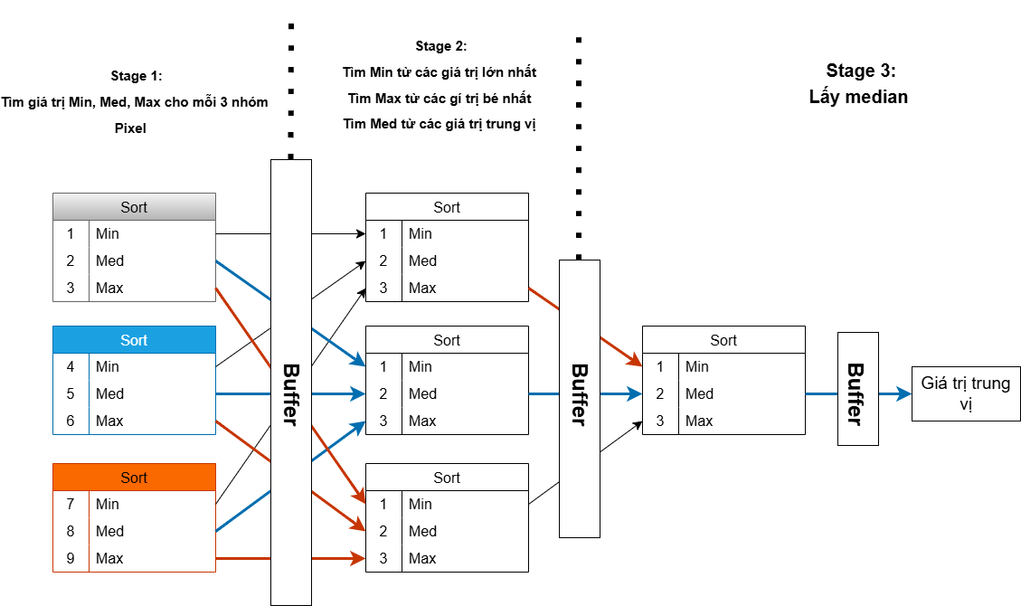
Hình 2.4 Kến trúc bộ lọc median với pipeline

Hệ thống bộ lọc viết bằng verilog trong Quartus.
Đoạn code verilog của khối bao trùm trên cùng toàn bộ hệ thống bộ lọc:
module median_filter_top #(
parameter IMG_WIDTH = 256
)(
input clk,
input rst_n,
input valid_in,
input [7:0] pixel_in,

output valid_out,
output [7:0] pixel_out
);

wire valid_window;
wire [7:0] p1, p2, p3;
wire [7:0] p4, p5, p6;
wire [7:0] p7, p8, p9;

window3x3 #(
.IMG_WIDTH(IMG_WIDTH)
) u_window (
.clk (clk),
.rst_n (rst_n),
.valid_in (valid_in),
.pixel_in (pixel_in),
.valid_window(valid_window),
.p1(p1), .p2(p2), .p3(p3),
.p4(p4), .p5(p5), .p6(p6),
.p7(p7), .p8(p8), .p9(p9)
);

// Median filter pipeline (3 tang, 19 bo so sanh)
wire [7:0] median_w;
median_filter u_pipeline (
.clk (clk),
.rst_n (rst_n),
.valid_in (valid_window),
.in1(p1), .in2(p2), .in3(p3),
.in4(p4), .in5(p5), .in6(p6),
.in7(p7), .in8(p8), .in9(p9),
.median (median_w),
.valid_out(valid_out)
);

// Delay pixel trung tam (p5) 3 clock cho khop voi pipeline latency
reg [7:0] center_d1, center_d2, center_d3;
always @(posedge clk or negedge rst_n) begin
if (!rst_n) begin
center_d1 <= 8'd0;
center_d2 <= 8'd0;
center_d3 <= 8'd0;
end
else begin
center_d1 <= p5;
center_d2 <= center_d1;
center_d3 <= center_d2;
end
end

// Switching Median: chi loc khi pixel trung tam la nhieu (0 hoac 255)
// Neu khong phai nhieu -> giu nguyen pixel goc
assign pixel_out = (center_d3 == 8'd0 || center_d3 == 8'd255)
? median_w
: center_d3;

endmodule

Rtl View của toàn bộ hệ thống:
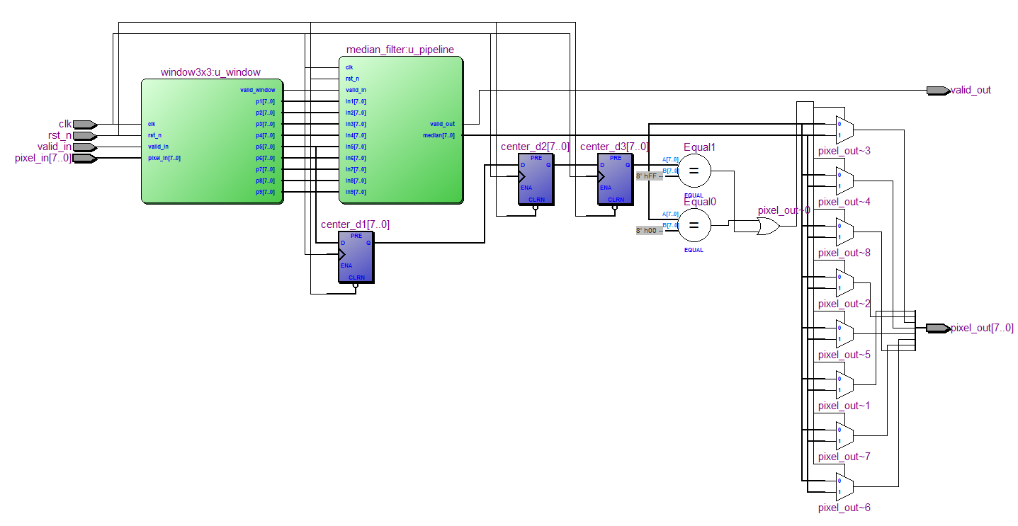
Hình 2.5 RTL View của toàn hệ thống bộ lọc Median
Module window 3x3 chuyển đổi luồng dữ liệu điểm ảnh (pixel stream) từ dạng nối tiếp (serial) sang dạng ma trận 3 x 3 song song. Nó sử dụng các bộ đệm hàng (Line Buffers) để lưu trữ lại các dòng ảnh trước đó, cho phép hệ thống truy cập đồng thời 9 điểm ảnh (pixel hiện tại và các "hàng xóm" ở hàng trên/hàng dưới) trong cùng một chu kỳ xung nhịp. Vì các thuật toán lọc ảnh (như Median Filter) yêu cầu thông tin của cả một vùng không gian để tính toán thay vì chỉ một điểm đơn lẻ. Do phần cứng nhận dữ liệu theo từng pixel lẻ lần lượt theo thời gian, window3x3 đóng vai trò như một bộ "dàn hàng ngang" dữ liệu, tạo ra một cửa sổ quan sát cố định để bộ lọc có đủ 9 đầu vào và thực hiện so sánh song song ngay lập tức. Code verilog của khối window3x3:
module window3x3 #(
parameter IMG_WIDTH = 256
)(
input clk,
input rst_n,
input valid_in,
input [7:0] pixel_in,

output reg valid_window,

output reg [7:0] p1,
output reg [7:0] p2,
output reg [7:0] p3,
output reg [7:0] p4,
output reg [7:0] p5,
output reg [7:0] p6,
output reg [7:0] p7,
output reg [7:0] p8,
output reg [7:0] p9
);

reg [7:0] line1 [0:IMG_WIDTH-1];
reg [7:0] line2 [0:IMG_WIDTH-1];

reg [15:0] col_cnt;
reg [15:0] row_cnt;

reg [7:0] line1_data;
reg [7:0] line2_data;

always @(posedge clk or negedge rst_n) begin
if (!rst_n) begin
col_cnt <= 16'd0;
row_cnt <= 16'd0;
valid_window <= 1'b0;

p1 <= 8'd0; p2 <= 8'd0; p3 <= 8'd0;
p4 <= 8'd0; p5 <= 8'd0; p6 <= 8'd0;
p7 <= 8'd0; p8 <= 8'd0; p9 <= 8'd0;

line1_data <= 8'd0;
line2_data <= 8'd0;
end
else begin
valid_window <= 1'b0;

if (valid_in) begin
// Đọc dữ liệu cũ từ line buffer tại cột hiện tại
line1_data <= line1[col_cnt];
line2_data <= line2[col_cnt];

// Dịch ngang 3 pixel cho hàng trên cùng
p1 <= p2;
p2 <= p3;
p3 <= line2[col_cnt];

// Dịch ngang 3 pixel cho hàng giữa
p4 <= p5;
p5 <= p6;
p6 <= line1[col_cnt];

// Dịch ngang 3 pixel cho hàng hiện tại
p7 <= p8;
p8 <= p9;
p9 <= pixel_in;

// Cập nhật line buffers
line2[col_cnt] <= line1[col_cnt];
line1[col_cnt] <= pixel_in;

// valid window khi đã có ít nhất 3 hàng và 3 cột
if ((row_cnt >= 16'd2) && (col_cnt >= 16'd2)) begin
valid_window <= 1'b1;
end

// Tăng bộ đếm cột/hàng
if (col_cnt == IMG_WIDTH - 1) begin
col_cnt <= 16'd0;
row_cnt <= row_cnt + 16'd1;
end
else begin
col_cnt <= col_cnt + 16'd1;
end
end
end
end

endmodule

Code verilog và RTl View của khối median_filter:
`timescale 1ns/1ps
module median_filter (
input wire clk,
input wire rst_n,
input wire valid_in,
input wire [7:0] in1, in2, in3, in4, in5, in6, in7, in8, in9,
output reg [7:0] median,
output reg valid_out
);

reg [7:0] stage1 [0:8];
reg [7:0] stage2 [0:2];

wire [7:0] s1 [0:8];
wire [7:0] s2 [0:2];

// them delay valid cho tung tang pipeline
reg valid_stage1;
reg valid_stage2;

// stage 1
sort3 sort0(
.a(in1), .b(in2), .c(in3),
.min_o(s1[0]), .med_o(s1[1]), .max_o(s1[2])
);

sort3 sort1(
.a(in4), .b(in5), .c(in6),
.min_o(s1[3]), .med_o(s1[4]), .max_o(s1[5])
);

sort3 sort2(
.a(in7), .b(in8), .c(in9),
.min_o(s1[6]), .med_o(s1[7]), .max_o(s1[8])
);

always @(posedge clk or negedge rst_n) begin
if(!rst_n) begin
stage1[0] <= 8'd0;
stage1[1] <= 8'd0;
stage1[2] <= 8'd0;
stage1[3] <= 8'd0;
stage1[4] <= 8'd0;
stage1[5] <= 8'd0;
stage1[6] <= 8'd0;
stage1[7] <= 8'd0;
stage1[8] <= 8'd0;
valid_stage1 <= 1'b0;
end
else begin
stage1[0] <= s1[0]; // min nhom 1
stage1[1] <= s1[1]; // med nhom 1
stage1[2] <= s1[2]; // max nhom 1

stage1[3] <= s1[3]; // min nhom 2
stage1[4] <= s1[4]; // med nhom 2
stage1[5] <= s1[5]; // max nhom 2

stage1[6] <= s1[6]; // min nhom 3
stage1[7] <= s1[7]; // med nhom 3
stage1[8] <= s1[8]; // max nhom 3

valid_stage1 <= valid_in;
end
end

// stage 2
// max cua cac min (2 comparators)
wire [7:0] tmp0_max;
max3 u_max_of_mins(
.a(stage1[0]), .b(stage1[3]), .c(stage1[6]),
.max_o(tmp0_max)
);

// med cua cac med (3 comparators)
wire [7:0] tmp1_med;
sort3 sort4_meds(
.a(stage1[1]), .b(stage1[4]), .c(stage1[7]),
.min_o(), .med_o(tmp1_med), .max_o()
);

// min cua cac max (2 comparators)
wire [7:0] tmp2_min;
min3 u_min_of_maxs(
.a(stage1[2]), .b(stage1[5]), .c(stage1[8]),
.min_o(tmp2_min)
);

assign s2[0] = tmp0_max; // max cua cac min
assign s2[1] = tmp1_med; // med cua cac med
assign s2[2] = tmp2_min; // min cua cac max

always @(posedge clk or negedge rst_n) begin
if(!rst_n) begin
stage2[0] <= 8'd0;
stage2[1] <= 8'd0;
stage2[2] <= 8'd0;
valid_stage2 <= 1'b0;
end
else begin
stage2[0] <= s2[0];
stage2[1] <= s2[1];
stage2[2] <= s2[2];
valid_stage2 <= valid_stage1;
end
end

// stage 3
wire [7:0] out_min;
wire [7:0] out_med;
wire [7:0] out_max;

sort3 sort_final9(
.a(stage2[0]), .b(stage2[1]), .c(stage2[2]),
.min_o(out_min), .med_o(out_med), .max_o(out_max)
);

always @(posedge clk or negedge rst_n) begin
if (!rst_n) begin
median <= 8'd0;
valid_out <= 1'b0;
end
else begin
median <= out_med;
valid_out <= valid_stage2;
end
end

endmodule

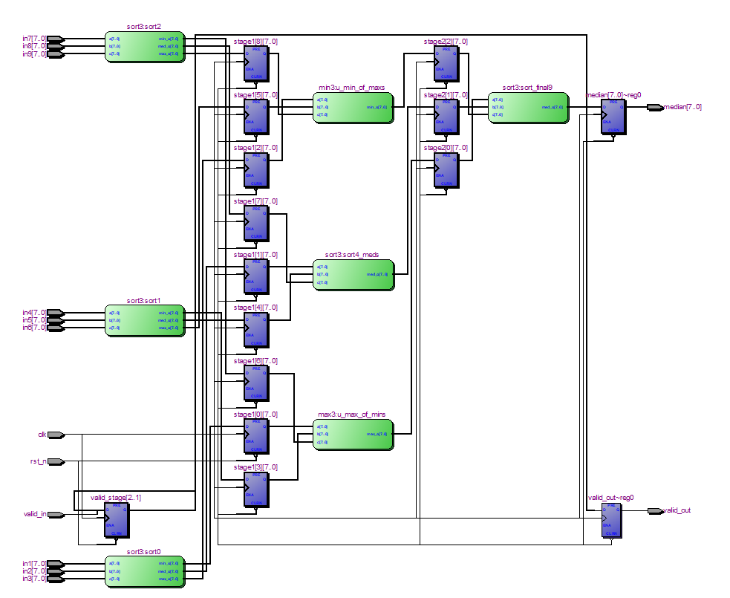
Hình 2.6 RTL view của khối median_filter

Tạo thành IP và tích hợp vào FPGA

Kết quả mô phỏng và thực tế

Tài nguyên hệ thống và so sánh với các bài báo khác

Tài nguyên của hệ thống trong đồ án này.
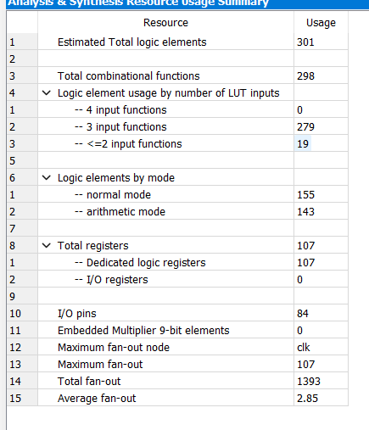
Hình 5.1 Báo cáo tài nguyên của module median_filter.v

So sánh với các bài báo khác
Thống số so sánh | Thiết kế trong đồ án này | [2] | [3] | Nhận xét
LUT | 298 | 437 | 552 | Thiết kế đề xuất tối ưu hóa tài nguyên giảm lần lượt khoảng 32% và 46% số lượng LUT
Logic Utilization | 301 LEs | - | -
Register | 107 | 37 |  | Đồ án này dùng pipeline nên tốn nhiều register hơn.
Fmax | 130.46Mhz | - | 28.9Mhz  (không pipeline) | Pipeline tăng tần số hoạt động tối đa

TÀI LIỆU THAM KHẢO
[1] S. Sharma and K. Pritamdas, "FPGA Based Efficient Median Filter Implementation Using Xilinx System Generator," International Journal of Innovative Research in Science, Engineering and Technology, vol. 5, no. 5, pp. 6966-6972, May 2016.
[2] A. H. Rasheed, "FPGA - based Optimized Systolic Design for Median Filtering Algorithms," International Journal of Applied Engineering Research, vol. 12, no. 24, pp. 16100-16113, 2017.
[3] G.-L. Li, H.-E. Wu, and P.-S. Zhong, "Quick Median Filtering Algorithms Based on FPGA," Advanced Materials Research, vol. 433, pp. 4668-4672, Jan. 2012.

